Устройство авторегулятора.
Автоматический регулятор тормозной рычажной передачи усл. № 574Б (рис. 3) состоит из следующих узлов и деталей.
В корпус 18 регулятора справа завальцована крышка 19, а слева ввернута головка 8, которая застопорена болтом 9 (М8Х12) с пружинной шайбой 10.
Узел головки в сборе состоит из защитной трубы 4, вставленной в головку изнутри, закрепленной запорным кольцом 7 и резиновыми кольцами 5 и 6 для поглощения вибрации при движении; на конце защитной трубы имеется наконечник 3 с капроновым кольцом 2, предохраняющим механизм регулятора от загрязнения при его эксплуатации. В корпусе расположен тяговый стакан 15, в котором находится вспомогательная гайка 13 и регулирующая гайка 14 с упорными подшипниками. Слева в тяговый стакан ввернута крышка 11, справа — гильза 16, закрепленные в стакане винтом 12.
В тяговый стакан входит конусная часть тягового стержня 20. На тяговом стержне навернуто ушко 22, которое стопорится заклепкой 21. Между стержнем 20 и гайкой 14 имеется втулка 25.
Возвратная пружина 17, расположенная в корпусе 18, опирается на конические поверхности гильзы и крышки корпуса. Регулирующая 14 и вспомогательная 13 гайки навернуты на регулирующий винт, имеющий трехзаходнуюнесамотормозящуюся резьбу с шагом 30 мм. Для предохранения от полного вывинчивания винта из механизма на правом конце регулирующего винта 1 установлено кольцо 23 с заклепкой 24.
Для определения рабочей длины регулирующего винта на его цилиндрической части нанесена контрольная риска. Совпадение конца защитной трубы с контрольной риской означает, что регулирующий винт упирается в торец ушка и запас рабочей длины винта равен нулю.
Максимальная длина авторегулятора при допустимом выходе регулирующего винта составляет 2277 мм, минимальная длина при полном утапливании винта— 1702 мм; рабочий ход регулирующего винта, или максимальная величина укорочения тяги, — 575 мм.
Максимально допустимый износ тормозных колодок требует укорочения длины тяги, величина которого зависит от типа вагона и применяемых колодок и составляет:
Для грузовых вагонов: Для пассажирских вагонов:
при чугунных колодках 672 мм при чугунных колодках 384 »
» композиционных » 518 » » композиционных » 296 »
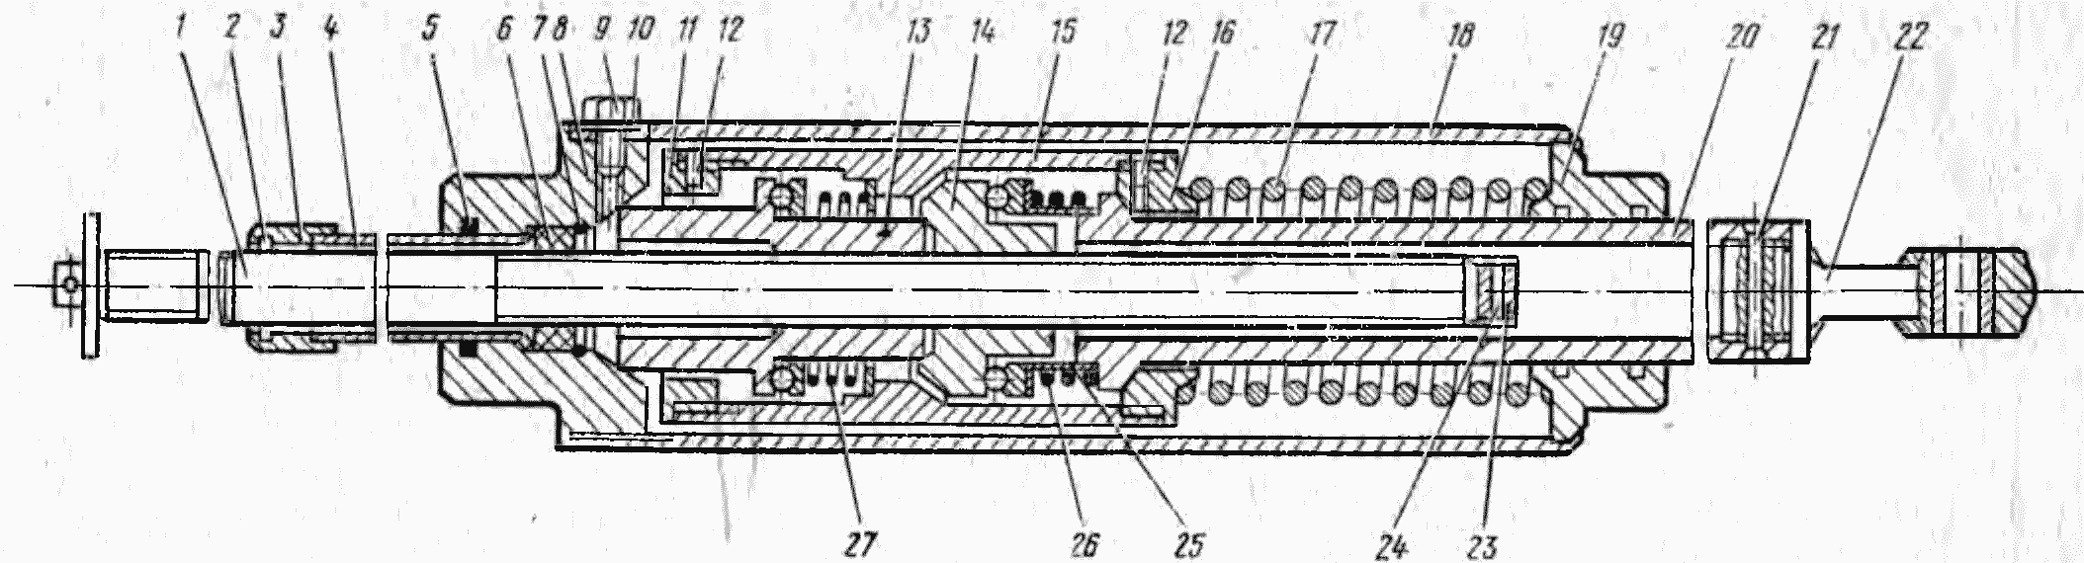
Рис. 3. Бескулисный авторегулятор усл. № 574Б тормозной рычажной передачи:1 — регулирующий винт; 2 — капроновое кольцо; 3 — наконечник;
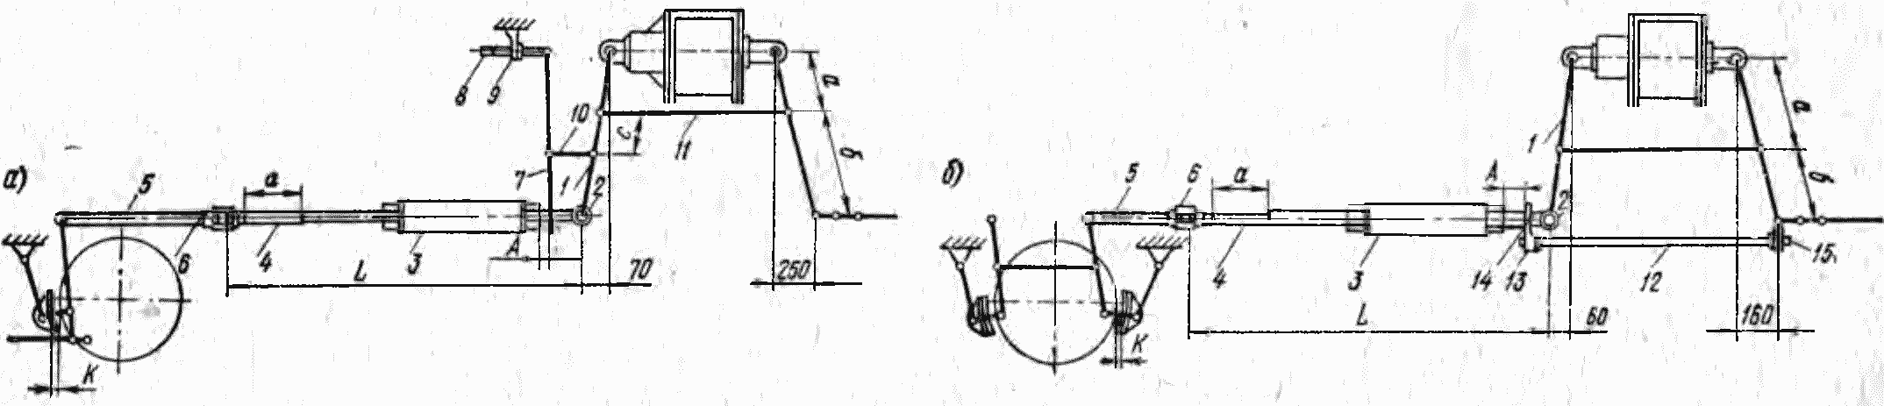
Рис. 4. Расположение авторегулятора: а — с рычажным приводом на грузовом вагоне; б — со стержневым приводом па пассажирском вагоне
4 — защитная труба; 5 и 6 — резиновые кольца; 7 — запорное кольцо- 8 — головка; 9 — стопорный болт; 10 — пружинная шайба; 11 и 19 — крышки; 12 — винт; 13 — вспомогательная гайка; 14 — регулирующая гайка; 15 — тяговый стакан; 16 — гильза; 17 — возвратная пружина; 18 — корпус регулятора; 20 — стержень; 21 и 24 — заклепки: 22 — ушко; 23 — кольцо; 25 — втулка: 26 — пружина регулирующей гайки; 27 — пружина вспомогательной гайки
Принятая рабочая длина регулирующего винта (равная 575 мм) удовлетворяет необходимому укорочению тяги, а также достаточна для компенсации износа чугунных колодок грузового вагона вследствие неравномерного их износа по толщине.
Пружины в собранном авторегуляторе находятся в предварительно сжатом состоянии и нагружены усилиями: возвратная пружина 150 кгс; пружина 27 вспомогательной гайки 30 кгс; пружина 26 регулирующей гайки около 80 кгс. Величина автоматического стягивания рычажной передачи, или сокращение длины авторегулятора за одно торможение, составляет 8—10 мм.

Установка авторегулятора.
Авторегулятор размещается в тормозной рычажной передаче со стороны передней крышки тормозного цилиндра.
Расположение авторегулятора с рычажным приводом на грузовом вагоне представлено на рис. 4, а. Авторегулятор 3 ушком 2 с помощью валика соединяется шарнирно с горизонтальными рычагами 1, а хвостовик регулирующего винта 4 соединяется с продольной тягой 5 соединительной муфтой 6, имеющей правую и левую резьбу.
Рычажный привод состоит из рычагов 7, закрепленных винтом регулировки 8 на кронштейне 9, и планки 10, которая соединяет рычаги привода с ведомым плечом переднего горизонтального рычага. Расстояние с между отверстиями валика затяжки 11 и планки привода 10 выбирается из условия обеспечения требуемой величины стягивания рычажной передачи и уменьшении потерь, вызванных действием возвратной пружины. Тяговый стержень авторегулятора располагается между рычагами привода. Свободный конец рычагов 7 рычажного привода служит упором для корпуса авторегулятора.
Стержневой привод (рис. 4, б) состоит из упора 13, размещенного на тяговом стержне 14 авторегулятора 3 и закрепленного на стержне 12 привода. Стержень одним концом, имеющим правую резьбу, соединяется с упором, а другим, имеющим левую резьбу, — с валиком 15, устанавливаемым на заднем горизонтальном рычаге. Стержень в этих деталях стопорится контргайками. Вращением стержня можно изменять установочный размер А между упором привода и торцом корпуса.

Действие авторегулятора при нормальных зазорах между колодками и колесами.
Исходное положение регулятора при отпущенном тормозе показано на рис. 5, а. Расстояние А между упором 28 привода и торцом крышки 19 корпуса регулятора соответствует нормальной величине зазоров между колодками и колесами.
Возвратная пружина 17 слева опирается на гильзу 16, а справа — на крышку 19 и через корпус 18 прижимает головку 8 к вспомогательной гайке 13; между торцом тягового стержня 20 и регулирующей гайкой 14 находится втулка 25, создающая зазор Г, а между конусными поверхностями тягового стакана 15 и регулирующей гайки 14 образуется зазор Б.
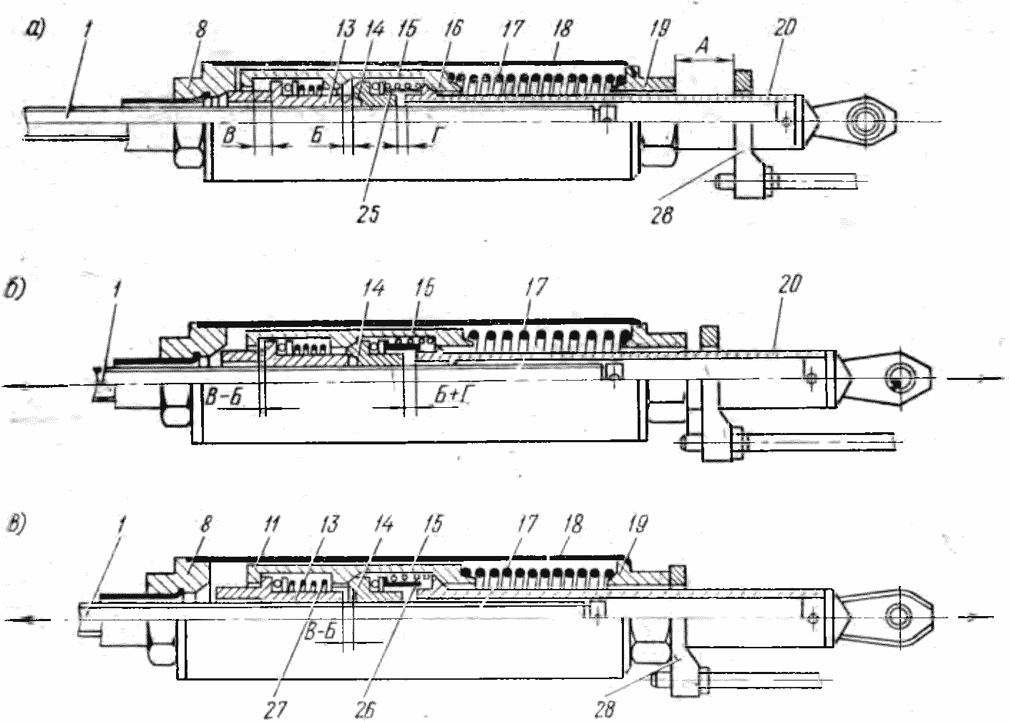
Рис. 5. Схема действия авторегулятора усл. № 574Б:
а — в исходном положении; б — при действии тормозной силы; в — при автоматическом стягивании тормозной рычажной передачи (обозначения позиций такие же, как и на рис. 3).
При торможении упор привода и корпус регулирующего механизма совершают встречное движение. При появлении на тяговом стержне 20 (рис. 5, б) тормозного усилия несколько больше 150 кгс происходит сжатие возвратной пружины 17 и посадка конуса тягового стакана 15 на конус регулирующей гайки 14. В дальнейшем тормозное усилие будет передаваться через тяговый стержень 20 на тяговый стакан 15, регулирующую гайку 14, регулирующий винт 1 и далее через соединительную муфту на тормозную тягу.
После посадки тягового стакана 15 на регулирующую гайку 14 при нормальных зазорах между колодками и колесами заканчивается относительное перемещение деталей регулирующего механизма.
По мере увеличения тормозных усилий и хода поршня тормозного цилиндра вследствие упругой деформации рычажной передачи будет сокращаться расстояние между упором привода и торцом крышки корпуса, и до конца торможения регулятор будет работать как обычная тормозная тяга, совсем не изменяя своей длины.
Момент касания упора привода с торцом крышки корпуса совпадает с окончанием наполнения тормозного цилиндра при полном служебном торможении и величиной хода штока тормозного цилиндра, соответствующей отрегулированным зазорам между колодками и колесами.
Величина хода штока тормозного цилиндра при ступени торможения меньше, чем при полном торможении, поэтому упор не доходит до торца крышки корпуса.
Таким образом, регулятор одностороннего действия не изменяет своей длины и работает как тормозная тяга при полном и ступенчатом торможении, когда зазоры между колодками и колесами находятся в пределах нормы.
При отпуске тормоза с уменьшением усилий в рычажной передаче упор привода начинает отходить от торца корпуса, а при усилии менее 150 кгс между конусами тягового стакана и регулирующей гайки образуется зазор Б, и детали регулятора возвращаются в исходное положение (см. рис. 5, а).
После отпуска тормоза расстояние между упором привода и торцом крышки регулятора вновь восстановится до размера А, соответствующего отрегулированному выходу штока тормозного цилиндра и нормальным зазорам между тормозными колодками и колесами.

Действие регулятора при увеличенных зазорах.
Исходное положение деталей регулятора при отпущенном тормозе будет соответствовать положению, показанному на рис. 5, а, но величина зазора между колодками и колесами не будет соответствовать норме (больше нормы).
При торможении корпус регулятора перемещается вправо, а привод — влево. Затем происходит сжатие возвратной пружины 17 (тормозные усилия более 150 кгс) и посадка конуса тягового стакана 15 на конус регулирующей гайки 14.
После соприкосновения упора привода с торцом корпуса ход поршня будет расти в результате увеличенных зазоров между колодками и колесами. Перемещение корпуса вправо прекратится, и он вместе с упором привода начнет перемещаться влево. Одновременно с моментом касания упора привода торца крышки регулятора начнет сжиматься возвратная пружина. Сжатие возвратной пружины будет происходить до конца торможения пропорционально величине зазоров между колодками и колёсами.
Вследствие сжатия возвратной пружины 17 (рис. 5, в) и перемещения тягового стакана 15, регулирующего винта 1 и гаек вправо, а корпуса 18 влево образуется зазор между вспомогательной гайкой 13 и головкой 8 корпуса. Стопорение вспомогательной гайки прекратится, и она под действием силы пружины 27, опирающейся на подшипник, будет навинчиваться на регулирующий винт, компенсируя появляющийся зазор между головкой и гайкой. Навинчивание гайки на винт может происходить на величину В—Б, равную 8—10 мм.
В случае когда увеличение зазоров между колодками и колесами равно В—Б или составляет часть этой величины, регулировка зазоров происходит за одно торможение. Если же увеличенные зазоры больше размера В—Б, то выступ вспомогательной гайки 13, пройдя это расстояние, стопорится крышкой 11 тягового стакана. Навинчивание вспомогательной гайки прекращается; она вместе с тяговым стаканом перемещается вправо, и окончательная регулировка зазоров производится при последующих торможениях.
К концу торможения в результате навинчивания вспомогательной гайки на винт между гайками 13 и 14 образуется расстояние В—Б.
При отпуске тормоза движение всех элементов рычажной передачи и регулятора происходит в обратном направлении. С уменьшением силы на тяговом стержне корпус смещается вместе с упором до посадки конической поверхности головки 8 на вспомогательную гайку 13. В конце отпуска после отхода упора 28 привода от торца крышки 19 регулятора возвратная пружина перемещает тяговый стакан и размыкает фрикционное зацепление с регулирующей гайкой 14. Гайка под действием пружины 26 навернется на винт 1 на величину В—Б до соприкосновения конических поверхностей гаек 13 и 14. Все детали регулятора займут исходное положение (см. рис. 5, а).
Таким образом, регулятор усл. № 574Б навинчиванием двух гаек на винт за одно торможение сокращает свою длину на величину (В—Б), равную 8—10 мм, что соответствует износу тормозных колодок на 1 —1,25 мм для пассажирских и 0,5—0,7 мм для грузовых вагонов.

